十大新科技，改变你的未来
纵观古今，人类之未来，在于科技。从远古“旧石器时代”代开始，猿人掌握技术学会了使用工具和火焰而进化为智人。至第一次工业革命的开端，人类研发出机器而代替手工劳作。到如今的移动互联网时代，涌现出无数新科技的火苗，迎来科技的爆发。我们可以说，人类自诞生之日起，每一个影响到世界的颠覆性变革，其背后的核心驱动力都是科技。
站在当前的科技大爆发的时间节点，我们展望未来的科技，拥有无限的可能。未来新科技的方向是多元化，且具有重大变化的。小到纳米级机器人，大到4D打印创新工厂，新科技将渗透到我们生活的方方面面。人工智能等未来科技将深刻影响到人类生活的每个角落，机器人技术等将极大的改变人类的生产方式，脑机结合等科技将甚至改变人类本身与科技的交换方式，量子科技的发展将本身改变科技自身。
我们挑选新科技的标准。本文将从未来科技对人类日常生活的影响、对人类生产方式的影响、对人类自身能力的影响和对科技本身的影响四个方面出发，依据其内在逻辑、发展历史和现状，以及对未来影响的重要程度，从而挑选十项未来对人类生产生活影响最大，而且极有落地可能性的十大新科技。这些新科技包括如下科技：
未来科技对人类日常生活的影响将有巨大改变。在未来5~10年中，缺乏灵活性和创新性的工作岗位或被人工智能取代，人工智能将如同我们今天的水和电一样无处不在。奇点即将到来，人工智能将部分超越人类智能，开启新的文明时代；物联网的发展，使智能烹饪、智能调节灯光、智能空调温控、智能家庭影院和音响等都将成为现实；混合现实未来将允许我们在不同的城市或国家在同一空间进行交流，无论距离有多远；4D打印将能允许我们在家里拥有属于自己的“创新工厂”，只需要购买原材料便可依照自己的喜好打印家中所需。
未来科技也将极大的改变未来生产和经济领域。机器人技术将给我们带来新的服务和行业，蚯蚓机器人在灾难救援、管道检测、水质监测、卫生防疫等领域将发挥重要作用，全球主流电子商务和全渠道商务公司将在其订单履行、仓储及配送业务中部署机器人系统；区块链技术的分布式账本将有效保护金融、医疗等行业的数据安全性，今后还将拓展到商业、智能城市等领域；新能源的发展将改变目前过于依赖化石燃料，碳排放过高的局面，极大改善地球生态环境。
人类本身也将被未来科技深刻影响。脑机接口的发展有望实现残疾人部分丧失的感知能力再次获得，或让残疾人控制机械手的三维运动实现精确运动，甚至全面增强人类现有能力，如学习能力、运动能力、感知能力等；基因测序方面，人类基因组数据库将整合到临床上，锁定致癌基因，有效预防和治疗癌症，先进的基因编辑技术CRISPR-Cas9可治疗遗传疾病。
科技本身的发展也将有巨大的一个进步。从经典物理到量子物理的不断发展，再到如今依托量子理论建立的量子技术中，量子通信和量子计算将成为未来科技本身两个最重要的应用领域。量子通信未来将实现民用化，任意两用户之间可以实现量子密钥逐比特加密通信，从而构成具有严格安全性能的广域通信网络；量子计算将使当前计算能力实现指数级的提升，量子计算机将拥有远超现在最强大计算机的运算能力。

科技改变生活！人类未来的十大高科技生活


IT之謎

有谁能想到今天的科技是这么的发达，人类的生活在不断的提升水平。智能手机、互联网以及各种普及在生活中的科技产品，一些在科幻小说中才可能出现的，有很多已成为现实。接下来呢就由探秘志小编为大家揭秘人类未来的十大高科技生活，感兴趣的不妨一起往下看!
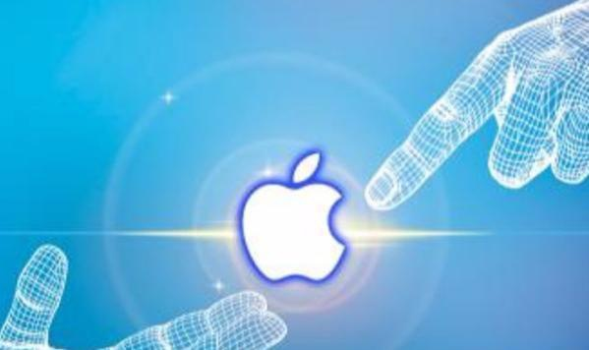

人类未来的十大高科技生活
1、云计算

我们已经看到云计算在我们的日常生活中变得司空见惯了。然而，随着它变得越来越普及，它将是我们存储计算机内存的唯一地方。也许有一天，我们也会储存自己的人类记忆。
2、超环列车
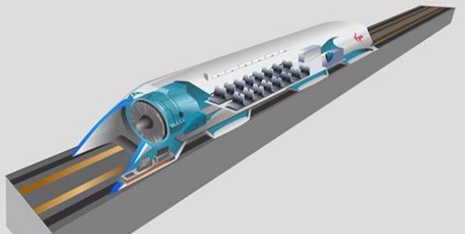
超环列车是由特斯拉首席执行官埃隆·马斯克首次提出的。它本质上是地下管道内的磁性吊舱，以较快的速度从一个地方到另一个地方。例如，马斯克声称它可以在30分钟内把人们从旧金山运送到洛杉矶。由于该技术在技术上比现有的旅行方式更快、更便宜和更有效，如果实施，它可能会为人类带来更多便捷。
3、计算机
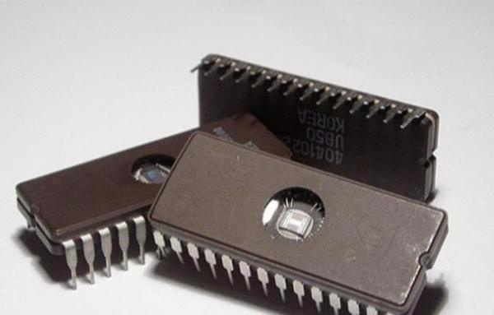
人类是地球上最聪明的物种这一理论将被打破。许多未来学家和科学家预测，一台价值1000美元的计算机将以与人脑相同的处理能力被发明。虽然这似乎很遥远，但他们认为，到2025年，这实际上是可能的。
4、暗物质

虽然我们知道暗物质的存在，但我们仍然没有弄清楚其神秘性。然而，有些人认为，在未来十年里，我们将更全面地了解它的秘密。对暗物质的理解将从根本上改变物理学，帮助我们更好地理解我们的宇宙是如何运作的。
5、数字世界

研究人员和科学家目前正试图找到一种将大脑和意识上传到计算机上的方法。有些人甚至希望在未来30年内能够做到这一点。当然，存在许多障碍，包括缺乏技术和我们对人类思维如何运作的知识。但如果成功了，我们中的一些人可能会把自己转移到一个数字世界。
6、衣服自己洗
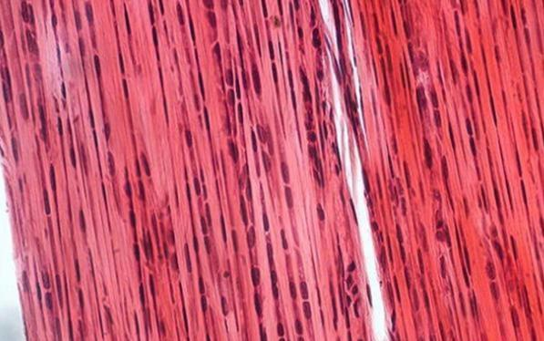
离现在不远，我们可能再也不用洗衣机和烘干机处理脏衣服了。有了纳米纤维和自我清洁技术，我们的衣服将用太阳的力量来洗净自己。
7、新基因编辑工具

今天，一种名为CRISPR的新基因编辑工具为科学家提供了一种更快的方法来编辑人类基因组。医生帮助父母消除婴儿DNA中潜在问题的能力只是时间问题。这也会给他们带来更多的好处，使新一代与旧一代大不相同。
8、纳米技术
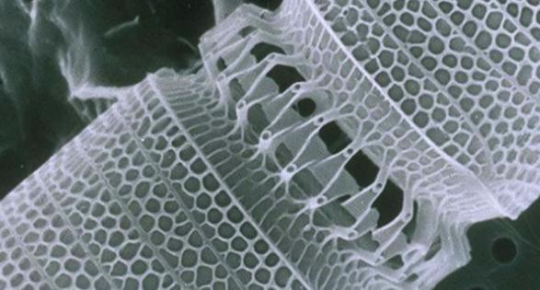
这意味着研究人员必须在原子水平上创造它们。通过这样做，纳米技术具有发现癌细胞、治疗疾病和充当内科医生的能力。它还可以成为一层新的保护层，覆盖在我们的皮肤上，成为世界各地的传感器，来检测是否有问题出现。
9、喷气背包

在很长一段时间里，喷气背包只是一个梦，停留在科幻电影和小说中。然而，就在去年，他们开发了一个工作的喷气背包。随着技术的发展，这很可能是未来几代人旅行的源泉。
10、太阳能
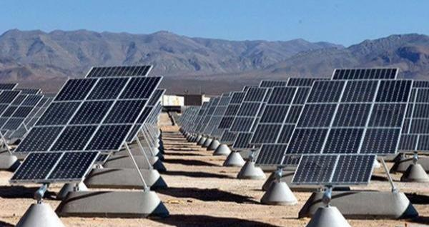
虽然煤炭、石油和天然气是世界上大多数地区的主要能源，但太阳能正迅速变得比这些能源更便宜、更薄、更强大、更高效。随着技术的进步，它将超过煤炭、石油和天然气;它将成为世界上最重要的能源。
结语：看完上述小编为大家盘点的人类未来的十大高科技生活，相信大家都有所了解了吧!很快，技术就会进步到从根本上改变我们的身份和我们与世界互动的方式。科技正在迅猛发展，我们要对之树立信心。

